ԱՎԱՐՏԱԿԱՆ ՀԵՏԱԶՈՏԱԿԱՆ ԱՇԽԱՏԱՆՔ

ԹԵՄԱ` Գույների ճիշտ ընտրությունը,համադրությունը և երևակայության զարգացումը սովորողի աշխատանքների ընթացքում

Կատարող՝ Նեկտար Մելքումյան
Դպրոց՝ Ս․Բյուրատի անվան 125 հիմնական դպրոց
Առարկա՝ Կերպարվեստ

Կազմակերպություն՝ «Կրթություն առանց սահմանի» ՀԿ
Խմբի պատասխանատու՝ Սոնա Հակոբյան

ԵՐԵՎԱՆ 2022

ԲՈՎԱՆԴԱԿՈՒԹՅՈՒՆ
ՆԵՐԱԾՈՒԹՅՈՒՆ․․․․․․․․․․․․․․․․․․․․․․․․․․․․․․․․․․․․․․․․․․․․․․․.....․3
Գույնի հոգեբանական վերլուծության հիմքով կերպարվեստի ուսուցման
առանձնահատկությունները դպրոցում․․․․․․․․․․․․․․․․․․․․․․․․․․․.....․4
Գույնի հոգեբանական բնութագիրը․․․․․․․․․․․․․․․․․․․․․․․․․․․․․.....․․․․․4
ԵԶՐԱԿԱՑՈՒԹՅՈՒՆ․․․․․․․․․․․․․․․․․․․․․․․․․․․․․․․․․․․․․․․․․․....․․․․18
ԳՐԱԿԱՆՈՒԹՅՈՒՆ․․․․․․․․․․․․․․․․․․․․․․․․․․․․․․․․․․․․․․․․․․․․․....․․20

ՆԵՐԱԾՈՒԹՅՈՒՆ

Ուսումնասիրվող թեմայի արդիականությունը:
Գեղարվեստական մշակույթով հետաքրքրված անձի գեղագիտական ճաշակի ձևավորումը և զարգացումը նպաստելու համար, այսօր խնդիր է դրվում կրթական համակարգ ներմուծել գեղարվեստական մշակույթի համալիր մոդել, որը կկարողանա ընդհանրակրթական որակներ ձևավորել գեղարվեստական ստեղծադործությունների նկատմամբ, արվեստի հետ հաղորդակցման նոր ձևերի կիրառմամբ:
Վերոհիշյալ հիմնախնդրով զբաղվել են հայրենական և արտասահմանյան հետազոտողներ` Ա. Ա. Բալյանը, Լ. Ս. Ներսիսյանը, Ա. Կ. Եղիազարյանը, Ս. Գ. Պողպատյանը, Գ. Մ. Սարգսյանը, Վ. Ս. Կուզինը, Շպիկալովա և այլք:
Տվյալ խնդրի հոգեբանական բնագավառն են ուսումնասիրել Հ. Լ. Ներսիսյանը, Ս. Լ. Վիգոդսկին, Յու. Ա. Իգանտեվան և այլք: Վերոհիշյալ հետազոտողները գեղագիտորեն ձևավորված անձ դաստիրակելու համար կարևորում են ստեղծագործական կարողությունների զարգացման գործընթացը, այս հիմնախնդրով կան որոշակի հետազոտողներ, որոնց արդյունավետ արդյունքների կողքին կարելի է դիտարկել նշված հիմնախնդիրները գույնի ընկալման և վերարտադրման տեսակյունից, որը և նկատի ունենալով մենք ձևակերպել ենք մեր հետազոտության թեման` «Գույների ճիշտ ընտրությունը, համադրությունը և երևակայության զարգացումը սովորողի աշխատանքների ընթացքում»: Գունատեսությունը կիրառվում է կերպարվեստի դասավանդման գործընթացում և շարունակվում է մշակվել, կիրառելով անձի մոտ ստեղծագործական կարողություններ ձևավորելու և զարգացնելու նպատակով:
Հետազոտության նպատակը աշակերտի ստեղծագործական կարողությունների, գունազգացողության զարգացումն է ։Աշակերտի գունագիտության զարգացման և դրա միջոցով ստեղծագործական կարողությունների ակտիվացումն է կերպարվեստի որոշակի մեթոդների և եղանակների օգտագործումով կամ կիրառմամբ։ Հետազոտության միջոցով ուսումնասիրվում է անհատի ստեղծագործական զարգացման պայմանները գունազգացողության բազմակողմանի վերլուծության հիմքով:

ԳՈՒՅՆԻ ՀՈԳԵԲԱՆԱԿԱՆ ՎԵՐԼՈՒԾՈՒԹՅԱՆ ՀԻՄՔՈՎ ԿԵՐՊԱՐՎԵՍՏԻ

ՈՒՍՈՒՑՄԱՆ ԱՌԱՆՁՆԱՀԱՏԿՈՒԹՅՈՒՆՆԵՐԸ ԴՊՐՈՑՈՒՄ
Գույնի հոգեբանական բնութագիրը
Վերանայելով գունազգացողության առանձնահատկությունները անհրաժեշտ է հստակ մատնանշել գույնի ֆիզիլոգիական ազդեցությունը մարդու վրա, գույնի ազդեցության օրինաչափությունների իմացությունը մարդու օրգանիզմի վրա և նկարչի ստեղծագործական կյանքում: Գույն հասկացությունը այնքան էլ հասարակ չէ, այն վերաբերվում է շրջապատող իրականության ֆիզիկական հատկություններին և կարող է չափվել սարքավորումներով, իսկ իր հատկությունները մաթեմատիկորեն մոդելավորված են այնպես, որ այդ այդ հարթության մեջ գույնը օբյեկտիվ նշանակություն է կրում: Մեկ այլ կողմից գույնը հոգեբանական-ֆիզիկական զգացողություն է, որը տարբեր մարդկանց մոտ վերափոխվում է որոշակի զգացմունքային տարբեր վիճակների, որն էլ գեղանկարչության մեջ ներկայացնում է գլխավոր հետաքրքրությունը: Դիտարկելով գույնով պատկերման տեխնիկան` անհրաժեշտ է անընդհատ հիշել նրա երկու
պատմաշրջանների մասին` բնագիտական և հոգեբանական-գեղագիտական: Եթե դիտարկել
գույն հասկացությունը պատմական հարթության մեջ, ապա պետք է հասկանալ, թե ինչ է
գույնը, ինչպիսին է նրա նշանակությունը կերպարվեստում և ընդհանրապես մշակույթում:
Սովորաբար գույնը արտահայտվում է ինչ-որ կերպ աստիճանավորելու ձգտումով,
ստեղծելով միասնական կարգ, նրա հիմքի վրա ներթափանցելով ներդաշնակ
միացություններ: Լիովին հնարավոր է, որ գունային ներդաշնակությունը դա ոչ օբյեկտիվ
իրականությունն է, որին պետք է ոչ միայն բացել, ինչպես կարծում էր Նյուտոնը, այլ նաև մեր
գեղագիտական գիտակցության հատկություն, ինչպես կարծում էր Գյոթեն: Ներ-
դաշնակություն գոյություն չունի ո՛չ մեր զգացողության, ո՛չ էլ գույնի
հասկացողության ընկալման մեջ: Դրա համար պատմությա տարբեր դարա-
շրջաններում տարբեր ազգեր ունեցել են տարբեր ներդաշնակ միացություններ, իսկ ավելի
հստակ` լիովին տարբեր գունային միացություններն են համարվել ներդաշնակ կամ ոչ ներդաշնակ:
Գունային խորհրդանշական հատկության խնդիրը կապված է գույնի հոգեբանական
ազդեցության և նրա աստիճանավորման հետ: Մշակույթի ակունքներում գույնը
հավասարազոր էր խոսքին, քանի որ ծառայում էր որպես տարբեր հասկացությունների և
առարկաների խորհրդանշան: Գունային սիմվոլներ են հանդիսացել հիմնական գույները:
Նկատելի է, որ գունային խորհրդապաշտությունը հասարակության մեջ ընկած է
առասպելաբանության և նրա մտածողության մեջ: Մեր օրերում գույների խորհրդա-
պաշտությունը շատ քիչ է պահպանում նշանակությունը: Անտիկ հունա-հռոմեական
դարաշրջանում փիլիսոփաների ուշադրության առարկա է հանդիսացել գույնը, բայց
փիլիսոփա գունագետների հայացքները կարելի է անվանել ավելի շուտ գեղարվեստական,
քան գիտական, քանի որ նրանց աշխարհընկալման հիմքում ընկած էին գեղագիտական և
նույնիսկ էթնիկ մտածելակերպը: Անտիկ փիլիսոփաները գույնի դասակարգումը համարել են
ճիշտ` առանձնացնելով գլխավորները և երկրորդականները, բայց դրան մոտեցել են
հիմնականում առասպելաբանության տեսանկյունից: Նրանց կարծիքով գլխավոր գույները
պետք է համապատասխանեն գլխավոր տարերքներին (օդ, ջուր, կրակ և հող): Այդ ընթացքում
Արիստոտելին արդեն իսկ հայտնի են եղել գույների առաջացման երևույթները,
միաժամանակյա գունային հակադրության և հետագայում ֆիզիկական օպտկայի հիմք
դարձած շատ այլ երևույթներ: Անտիկ դարաշրջանի գույների գեղագիտությունը
փոխանցվում է նաև Վերածննդի արվեստին: Այս դեպքում գույնը, գույնի ներդաշնակությունը
նշանակել է «աստվածային» կարգի, վերինի կողմից մտածված, որը ուղղված է մարդու վրա`
վերին ուժերով, բայց չնայած դրան, այդպիսի կարգը լիովին պետք է հասանելի լինի
մարդկային հասկացողությանը, քանի որ հիմնված է մտածողության վրա: Սրանում է
կայանում ներդաշնակության արևելյան և արևմտյան հասկացության տարբերությունը, որում
միշտ կա աներևութականության, խորհրդավորության և անճանաչելիության տարրերը:
Անտիկ արվեստում ներդաշնակ կարող էր լինել միայն այն գույնը, որը կապված էր
չափանիշի հետ, իսկ չափանիշը մարդկային զգացողությունները և զգացմունքներն են: դրությունները համարվել են վայրենություն: Զարգացած հույնը ավելի գնահատում էր գեղեցկությունը, քան հարստությունը, արվեստը նրան ավելի էր երջանկացնում, քան առարկայի գինը:
Չափանիշի հասկացությունը հարաբերական էր, այն նշանակում էր չափվող մեծության հարաբերությունը չափման միավորին, այն իր մեջ ներառում է այնպիսի առանձնահատկություն, ինչպիսիք են համաչափությունները, հարաբերակցությունները: Արիստոտելը կարծում էր, որ «գեղեցիկ» գույներում համաչափությունները, որոնք վերցված են հիմնական գույներից, պատահական չեն: «Այն գույները, որում պահպանված են հնչյունային ներդաշնակության նման ճշգրիտ համաչափություն, թվում են ավելի հաճելի: Այդպիսին են մուգ կարմիրը և մանուշակագույնը…»:
Ամբողջ անտիկ արվեստի պրակտիկան գալիս է այն սկզբունքից, որ գույնի մեջ գնահատվում էր խառնուրդը, քան մաքրությունը:Ներդաշնակ կապը հաստատուն է, որովհետև այն հավասարակշիռ է: Եթե նկարում մարմնաձևերը հագնված են պայծառ հագուստներ, ապա այդ համեմատաբար հագեցած բծերը տարածքով զբաղեցնում են մեկ բծից ոչ ավելին: Մնացած գույները քիչ են հագեցված: Լուսավորը, մթի համեմատությամբ, ընտրվում է գրեթե նույն հարաբերությամբ: Այդպիսի համաչափության համակարգի շնորհիվ գունային հորինվածքի ամբողջական հավասարակշռություն է դիտվում: Ուժեղ, բայց վառ և մաքուր գույների կարճ ազդակները հավասարակշռվում են շարունակաբար` բաց մուգ և խառնուրդ գույների թույլ հատվածներով:Կլասիկ գունային հորինվածքը դիտորդին չի տալիս բարդ խնդիրներ, նրա մեջ գերադասելի են լրացուցիչ կամ հակադիր գույների քսվածքները և այնտեղ գունային գերադասությունը միջին հեռավորությամբ գրեթե չի օգտագործվում, այնպես ինչպես նրանցում չկա ոչ հստակ կապ, ոչ հակադրություն:
Ներդաշնակությունը անտիկ արվեստում կենտրոնացվածությունն էր և հավաքվածությունը:
Այս հատկության մեջ ընդհանուր կերպով արտահայտված էր անտիկ արվեստի

վերաբերմունքը կյանքի հանդեպ. մարդու մշակութային գործունեության սկզբունքը
տձև և անկերպար աշխարհի քաոսը վերածել գեղեցիկ և կազմակերպված տիեզերքի:
Ցանկացած գունային ներդաշնակ հորինվածք այնպես էր կազմակերպված, որ հեշտությաբ ընկալվում էր մարդու կողմից: հակադրությունները համարվել են վայրենություն: Զարգացած հույնը ավելի գնահատում էր գեղեցկությունը, քան հարստությունը, արվեստը նրան ավելի էր երջանկացնում, քան առարկայի գինը:
Չափանիշի հասկացությունը հարաբերական էր, այն նշանակում էր չափվող մեծության հարաբերությունը չափման միավորին, այն իր մեջ ներառում է այնպիսի առանձնահատկություն, ինչպիսիք են համաչափությունները, հարաբերակցությունները: Արիստոտելը կարծում էր, որ «գեղեցիկ» գույներում համաչափությունները, որոնք վերցված են հիմնական գույներից, պատահական չեն: «Այն գույները, որում պահպանված են հնչյունային ներդաշնակության նման ճշգրիտ համաչափություն, թվում են ավելի հաճելի: Այդպիսին են մուգ կարմիրը և մանուշակագույնը…» :
Ամբողջ անտիկ արվեստի պրակտիկան գալիս է այն սկզբունքից, որ գույնի մեջ գնահատվում էր խառնուրդը, քան մաքրությունը:
Ներդաշնակ կապը հաստատուն է, որովհետև այն հավասարակշիռ է: Եթե նկարում մարմնաձևերը հագնված են պայծառ հագուստներ, ապա այդ համեմատաբար հագեցած բծերը տարածքով զբաղեցնում են մեկ բծից ոչ ավելին: Մնացած գույները քիչ են հագեցված: Լուսավորը, մթի համեմատությամբ, ընտրվում է գրեթե նույն հարաբերությամբ: Այդպիսի համաչափության համակարգի շնորհիվ գունային հորինվածքի ամբողջական հավասարակշռություն է դիտվում: Ուժեղ, բայց վառ և մաքուր գույների կարճ ազդակները հավասարակշռվում են շարունակաբար` բաց մուգ և խառնուրդ գույների թույլ հատվածներով:
Կլասիկ գունային հորինվածքը դիտորդին չի տալիս բարդ խնդիրներ, նրա մեջ գերադասելի են լրացուցիչ կամ հակադիր գույների քսվածքները և այնտեղ գունային գերադասությունը միջին հեռավորությամբ գրեթե չի օգտագործվում, այնպես ինչպես նրանցում չկա ոչ հստակ կապ, ոչ հակադրություն:

Ներդաշնակությունը անտիկ արվեստում կենտրոնացվածությունն էր և հավաքվածությունը: Այս հատկության մեջ ընդհանուր կերպով արտահայտված էր անտիկ արվեստի վերաբերմունքը կյանքի հանդեպ. մարդու մշակութային գործունեության սկզբունքը տձև և անկերպար աշխարհի քաոսը վերածել գեղեցիկ և կազմակերպված տիեզերքի: Ցանկացած գունային ներդաշնակ հորինվածք այնպես էր կազմակերպված, որ հեշտությաբ ընկալվում էր մարդու կողմից:
Խոսելով միջնադարի մասին, չենք կարող չխոսել Հայ միջնադարյան գեղանկարչության մասին: Հայ գեղանկարչության այս շրջանի գունային կառուցվածքի բնույթը խարսխվում է միջնադարյան արվեստի պատկերավորման համակարգի արդեն կազմավորված սկզբունքների հիմքի վրա. քրոմատիկ տարրերի հարաբերակցությունը կառուցվում է, այսպես կոչված, «փոքր խորության» պատկերավորման սկզբունքների հիմքի վրա, քրոմատիկ կառուցվածքը կազմավորում է լոկալ գույնի ներկաբծերը, որոնց միջև կապը հիմնվում է որոշակի միջավայրից անկախ գունազուգորդումների վրա: Այս սկզբունքը մարմնավորել է գույնի կազմի երկու տարատիպ կառուցվածքներում, որոնք արտահայտում են տարբեր ոճական ուղղություններ:
Առաջինը պայմանականորեն կարելի է անվանել «գեղանկարչական-երանգային»: Դրանցում հիմնական պատկերավորման գործառույթը կատարում է գույնը, այն դեպքում երբ եզրագիծը սոսկ լրացուցիչ դեր է խաղում: Գեղանկարչական կառուցվածքը այստեղ ստեղծվում է որպես լոկալ բծերի զուգորդում, ինչպես նաև` այն տարրերով, որոնցում գույնը ունի որոշակի երանգային նրբերանգ, որը փոքր-ինչ ծավալային բնութագրում է տալիս ամբողջապես հարթապատկերային համակարգին: Այս ուղղությանն են պատկանում առաջին հերթին Արուճի որմնանկարները, մասամբ նաև Էջմիածնի Ավետարանի վերջնաէջերի մանրանկարները: Դրանց թվին կարելի է դասել նաև Եղվարդի որմնանկարների այն մնացորդը, որի վրա մարդկային մարմնաձև է պատկերված եղել ։ Գունային կառուցվածքի ստեղծման երկրորդ տարբերակը կարելի է բնորոշել որպես «գծային-գրաֆիկական»: Հուշարձանների այս այս խմբին են պատկանում Լմբատի, Թալինի, մասամբ նաև Կոշի որմնանկարները: Գեղանկարչության քրոմատիկ կառուցվածքում գույնի կոմպոզիցիայի ամենից ավելի բնութագրական առանձնահատկություններից են կառուցողական հիմքի մեծ հստակությունը և պարզությունը` պայմանավորված քրոմատիկ տարրեի հակիրճ ընտրությամբ, մանրամասների բացակայությունը, ինչպես նաև յուրաքանչյուր առանձին բծի տեղային որոշակիության պահպանումը, նույնիսկ երանգային նրբերանգման օգտագործման դեպքում: Հիմնվելով պատկերագրման որոշակի չափորոշիչների վրա միջնադարյան վարպետները կարողացել են իրենց արվեստում արտահայտել մտքերի և զգացմունքների մի ամբողջություն` հաղորդելով իրական կերպարա-հուզականություն, որի շնորհիվ այդ արվեստը հուզում է նաև ժամանակակից դիտողին: Իսկ հասել են դրան հիմնականում գույնի միջոցով: Գույնը Հայաստանի վաղ միջնադարյան գեղանկարչության մեջ ծառայում էր, որպես ուժի, բարության, գեղեցկության, արժանապատվության խորհրդանիշ: Կաշկանդված լինելով պատկերագրական կանոնների խստավանդ շրջանակների մեջ, նրանք իրենց մտքերի ու զգացմունքների համար ելք են որոնել ձևի և գույնի այն ժամանակ գոյություն ունեցող հնարավորությունների սահմանում: Եթե անտիկ մշակույթի գեղանկարչության մեջ գույնի արտահայտաչականությունը ուղղված է եղել պատկերվող միջավայրի առարկայականությանը, նրա զգայական տեսանկյունի մարմնավորմանը, ապա միջնադարյան քրիստոնեական գեղանկարչության մեջ գույնի դերը այլ էր: Հիմնական նպատակը այստեղ դրվում էր անտիկ մշակույթի զգայապաշտության` առարկայականության վերացմանը, որի հետևանքով գույնը նոր որակներ է ձեռք բերում: Նրա վերացական պայմանականությունը սկսում է արտահայտվել ավելի ընդհանուր և վերացական հասկացողությամբ: Դրա հետ մեկտեղ, գույնը ստանում է որոշակի իմաստային նշանակություն` կապված կրոնական երևակայության տարբեր տեսակետների հետ։ Գունային յուրաքանչյուր երանգ խորհրդանշում է ինչ-որ հասկացություն, իսկ այդ հասկացությունների նշանակությունը կարող է լինել լիովին տարբեր։ Տարբեր ժամանակներում կարմիրը համարվել է կյանքի, կրակի, պատերազմի, եռանդի, ուժի, վտանգի, կրքի, սիրո, ուրախության խորհրդանիշը: Քրիստոնեության մեջ կարմիրը Աստծո որդու ինքնազոհության և տառապանքների խորհուրդն է ներկայացնում:
Կանաչը մահմեդականության խորհրդանիշն է, Մուհամեդ մարգարեի սրբազան գույնը: Սակայն զմրուխտ կանաչը քրիստոնեական հավատքի վկայությունն է` Սուրբ երրորդության գույնը:
Կապույտը մաքրության, հավատի, հավատարմության, հավերժական խորհրդանիշն է տարբեր դարաշրջանների մշակույթների մեջ: Քրիստոնեական արվեստում, ի դեմս հայկական մանրանկարչության, Քրիստոսն ու Տիրամայրը հաճախ պատկերվել են կապույտ զգեստներով:
Դեղին գույնը իբրև հաշտության, առօրյա կյանքից վերանալու խորհրդանիշն է:
Սպիտակը լույսի գույնն է, մաքրության, ճշմարտության, անմեղության, զոհաբերության ու աստվածության նշանը: Տարբեր ժողովուրդների սպիտակը հուշում է և կյանքի, և մահվան մասին, նրանում կա և արևելքի, և արևմուտքի, և արշալույսի, և արևամուտի իմաստը: Ըստ խորանների նրանց մեկնությունների` սպիտակը անհունի չորս տարրերից մեկի` մաքուր և պարզ օդի նշանն է, նաև սրբության, մտքի պարզության իմաստն է արտահայտել հայկական քրիստոնեական մշակույթի մեջ:
Միջնադարյան գեղանկարչության կոլորիտի համար բնութագրական է նաև ոսկեգույնի լայն կիրառությունը: Մի կողմից այն կապված է ոսկու իմաստի` նրա խորհրդանշական հասկացողության հետ, իսկ նրա ընդհանուր կազմությունը կապված է լույսի հետ: Այն զննող հայացքին ներկայանում է որպես լույս, և դրա համար «խորհրդանշում է» լույս: Այս կերպ ոսկին մտնում է գույնի խորհրդանիշների մեջ և լրացնում այն: Բայց այլ տեսանկյունից, ոսկին հանդիսանում է քրոմատիկ երանգայնության բաղադրամաս` հզորացնելով պատկերի կոլորիտային մեկնաբանության պայմանականությունը: Ոսկին, ինչպես և վառ տեղայնական գույնի բիծը, ընդգծել է պատկերի գունային բնութագրման պայմանականությունը և վերացակա-նությունը։ : Այսպես կոլորիտի վերացական պայմանականությունը առավել համապատասխան միջավայր է ոսկու համար, իսկ նրա բաղադրամասերի լուսապատկերային մաքրությունը` լավագույն պայմանն է ամբողջական և օրգանական կապվածություն ստեղծելու համար:
Գունային շրջանը, որը ստեղծել-համակարգել է նախ Նյուտոնը, ապա Գյոթեն, լավագույն միջոցն է գույների կողմնորոշման հարցում: Այն ցույց է տալիս հիմնական գույները, թե ինչպես են նրանք միախառնվում` ստանալով այլ (բաղադրյալ) գույներ և դրանց երանգները :
Առաջիններից մեկը, ով լրջորեն սկսեց ուսումնասիրել գույնի ֆիզիոլոգիական և հոգեբանական ազդեցությունները, գերմանացի պոետ Գյոթեն էր, ով իր կյանքի 20 տարիների աշխատանքը նվիրեց այդ հետազոտությանը: Նա համարում էր, որ յուրաքանչյուր գույն ազդում է որոշակի կերպով: Այդպես օրինակ, իր կարծիքով կապույտ գույնը ցրտի զգացողություն է առաջացնում, իսկ կարմիր գույնը հակառակը` ջերմության: Գույների ներկապնակը նա հնարավոր էր համարում բաժանել իրենց ազդեցությամբ` գույներ ուրախ հույզեր, զգացմունքներ առաջացնող, և գույներ` տխուր զգացմունքներ առաջացնող: Առաջինին նա վերագրում էր տաք գույները` կրակի երանգներով, իսկ երկրորդին սառը` կապույտի երանգներով:
Ստեղծագործական գործունեության ընթացքում հաստատվել է յուրաքանչյուր գույնի որոշակի արտահայտչականությունը` գույնի ֆիզիոլոգիական և հոգեբանական ազդեցության տեսանկյունից: Գյոթեից սկսած գույնի հուզական նշանակության ուսումնասիրության շատ հետազոտություններ են եղել, բայց խոսքը գնում է ոչ թե լաբարատոր փորձերի, այլ գեղանկարչական հորինվածքներում կատարված փորձերի մասին, որտեղ գույնի հուզական ընկալումը բարդանում է: Շատերը կարծում են, որ որոշակի թեմայով իրավիճակը փոխում է տվյալ գույնի հուզական հնչողությունը, ոչ այնպես ինչպես պետք է, այլ ընդունվածին լիովին հակառակ, ինչպես օրինակ, պայծառ կապույտ երկինքը Սալվադոր Դալիի նկարներում մարդուն ներշնչում են ոչ թե հանգստության զգացում, այլ` վախի: Փորձենք առանձին-առանձին անրադառնալ յուրաքանչյուր գույնի` հասկանալով դրանցից յուրաքանչյուրի նշանակությունը: Էռնեստ Յունգերը հաստատել է. «Կարմիրը աստվածության և խռովության գույնն է»
Կանդինսկին, իր «Հոգևորի մասին արվեստում» գրքում կարողացավ բառերով բացատրել այն, ինչ արտահայտում է գույնը: Նա շատ հստակ բնութագրել է կարմիր գույնը` դրանով չբացահայտելով նրա հոգեբանական նշանակությունը: Օպտիկական մաքուր կարմիր գույնի մասին նա նշել է, որ այն ազդում է «հուզիչ անկեղծությամբ», որպես կենդանի, խանդավառությամբ լի, անհանգիստ գույն, որը չունի դեղինի աջ և ձախ վատնվելու թեթևամիտ բնութագիրը :
Ֆրանց Մարկը «Երեք ձի» հայտնի նկարում ձիերին պատկերել է կարմիր գույնով, որպեսզի արտահայտի նրանց արագ գրգռվող խառնվածքը: Դրա համար նա շագանակագույնի փոխարեն վերցրել է կարմիր գույնը :
1885թ. Վան Գոգն իր «Գիշերային Ալկազար սրճարանը» նկարի մասին ասել է. «Կարմիր ու կանաչ գույների միջոցով ես ձգտել եմ արտահայտել մարդկային ճակատագրական կրքերը: Ես ձգտել եմ ցույց տալ, որ սրճարանը մի վայր է, ուր կարելի է սննկանալ, խելագարվել, հանցագործություն կատարել: Նուրբ վարդագույնի, արնակարմիրի ու գինու կարմրի, նուրբ կանաչի, դեղնականաչավուն ու խիստ կապտականաչավուն երանգների հակադրությամբ, այդ ամենը շրջապատելով հրավառ գեհենի դժգույն ծծմբադեղնավուն մթնոլորտով, ես ձգտել եմ ցույց տալ գինետնային խորխորատների ուժը» :
Կարմիրը հանդես է գալիս, որպես բուռն սիրային կիրք: Ա. Ռեմբոն, ով ինչպես հայտնի է իր բանաստեղծություններից մեկը նվիրել է գույների նշանակությանը, կարծել է, որ կարմիր հագնված կինը հեշտ է գայթակղում: Գիտական հոգեբանությունը չի կարող գնահատական տալ այս մտքին ստատիկ փորձի հիմքի վրա, սակայն այն հաստատել է, որ կարմիրի գերադասությունը նշանակում է. «ցանկություն կա շտապ գրգռվել անընդհատ տպավորությունների միջոցով»: Այս գույնը պետք է բնութագրել որպես «փառահեղ, շքեղ», այդ պատճառով թատրոններում մինչ օրերս վարագույրները և նստատեղերը կարմիր են: Կարմիր են եղել նաև թագավորների, կարդինալների հագուստները և հռոմեացի սենատորների զարդարված պատմուճանները: Նշենք, որ կարմիրի հետ այդ զարդարանքների ծիրանագույնը իր սառը մասով, նրանց ավելի ազդեցիկ, տպավորիչ և միաժամանկ զսպվող է դարձրել:
Երբ կարմիրը խառնվում է դեղինի երանգների հետ դառնում է ներթափանցման և փոխակերպման ամբողջական էներգիա (կինովարիումի կարմիրի գույները): Նա, ով իր էությամբ լի է կյանքի ուժով և էներգիայով, շնորհում է իրեն սեփական արժանապատվության զգացումով և նա զգում է իրեն ամենակարող: Թույլն էլ հզորի առջև ընդունում է այն որպես վտանգ: Այդ պատճառով կարմիր գույնով են ներկում վտանգ, սպառնալիք ցույց տվող առարկաներ: Օրինակ` լուսատուի կարմիր լույսը ստիպում է վարորդին կանգնել, որպեսզի խուսափի սպառնացող վթարից:
Մուգ կարմիրը հանգստություն է: Գույների խառնման արդյունքում փոխվում է նաև նրա հոգեբանական ազդեցությունը: Եթե կարմիրը բորբոքում է և պայքար, ապա շագանակակարմիր գույնը նշանակում է հանգստություն և համերաշխություն, այն երկպառակության աշխարհն է: Վարդագույնը նույնպես ստանում է կարմիրի էներգետիկ ուժը, սակայն այն չի կանգնեցնում այդ, ալյ ազատում է նպատակաուղղված էներգիայից, քանի որ սպիտակ գույնը նշանակում է ազատություն: Այն նույնպես արտացոլում է ֆիզիոլոգիական և հոգեբանական պահանջ, հատկապես հանգիստ: Այստեղ հարկավոր է նշել Գյոթեին` բնագետին և պոետին, քանի որ նա է արտահայտել կապույտ գույնի էությունը պոետիկ հասկացությամբ` «հմայիչ ոչինչ»: Սրանով նա չի բացահայտում, թե իրենից ինչ է ներկայացնում կապույտ գույնը, այլ արտահայտում է օպտիկական տպավորությունը: Կանդինսկին նշել է. «Կապույտ գույնի հակումը խորության հանդեպ, այնքան մեծ է, որ այն դառնում է կենսունակ, հատկապես խորը երանգներում և ազդում բնութագրական ներթափանցմամբ: Որքան խորն է կապույտ գույնը, այնքան ուժեղ է այն կանչում մարդուն դեպի անսահմանություն, արթնացնում նրա մեջ մաքրության և վերջապես կատարելիության ձգտում: Կապույտը երկնային գույնն է: Մեծ ներթափանցմամբ այն կատարելագործում է հանգստի տարրը: Գնալով դեպի սևը, այն ձեռք է բերում ոչ մարդկային թախծի երանգ: Այն անվերջ խորացում է դեպի լրջությունը, որտեղ չկա և չի կարող լինել ավարտ» :
Պաբլո Պիկասոն «Երկնագույն շրջանի» նկարներում ընտրում է սառը, կապույտ գույներ, որպեսզի առաջացնի ողբերգության տխրությունն ու հուսահատությունը, որը շատ բնորոշ է իր այդ շրջանի աշխատանքներին: Կ. Կեստլինն իր «Գեղագիտություն» գրքում գրում է. «Կապույտը արտակարգ փափուկ և սառեցնող հակադրություն է բոլոր անհանգիստ, պայծառ, ճնշող, հոգնեցնող գույների. դա նկար է խաղաղ նրբության և թարմության, դա ինքնին փափկություն է բոլոր նյութական ծանրությունների հետ համեմատած»: Իսկ Յունգերը ասել է. «Կապույտը միաժամանակ ոչինչ և գեղեցիկ արտահայտող գույն է» : Կանդինսկին պարզաբանել է կապույտ գույնը, որպես համակենտրոն շարժում: Գյոթեն իր գույնի մասին տեսության մեջ ասել է. «Որքան ուշադրությամբ ենք մենք հետևում հեռացող մարմնին, այնքան մենք նկատում ենք կապույտ գույնը, և ոչ նրա համար, որ այն մեզ վրա տիրում է, այլ որովհետև այն գրավում, դեպի իրեն է տանում մեզ իր հետևից» : Կանդինսկին փորձում է համակցել դեղինի և կապույտի ազդեցությունը մեկ սահմանման մեջ և ասում է. «Դեղինը շարժվում է կենտրոնից և գրեթե մոտենում է մարդուն, իսկ կապույտը զարգացնում է իր համակենտրոնացված շարժումը և հեռանում է մարդուց: Միաժամանակ այն զգում է, որ «կապույտում կարելի է խեղդվել» :
Վան Գոգին երկնագույնից մինչև գրեթե սևը, խորհրդավոր ու մինորային է թվացել` այնպիսի հասկացություններ արտահայտող, ինչպես «անկիրք հավերժություն», «ճակատագրական անխուսափելիություն», « մահը» և այլն:
Խորհրդանշական կապույտ գույնը համապատասխանում է հանգիստ ջրին, կուսական սկզբին, այն նրբություն է խորհրդանշում: Կապույտ գույնը, եթե այն բաց չէ, արտահայտում է հանգիստ և բավականություն: Այս վիճակը պետք է ճիշտ հասկանալ և կապույտ գույնը չհամարել «սառը»: Հանգստությունը և բավարարվածությունը չեն կարող լինել սառը:
Կարմրակապույտը ներքին գրգռում է, հոգևոր ներշնչանք, այն ինչ կարելի է արտա-հայտել բառերով. սրտակցություն, մտերմություն: Դա Շագալի ընտրած գույնն էր, որի նկարները հաճախ դիպչում էին սրտալիության թեմաներին: Նա իր նկարներում անընդհատ վերադառնում էր նորապսակների, ծաղիկների թեմային` ինչպես կորցրած կամ օգտագործված ժամանակի խորհրդանշան: Իր ժամանակներում հայտնի հոգեբան Վիլհելմ Վունդտը մանուշակագույնը բացատրել է միաժամանակ կապույտի և կարմիրի հատկանիշների հիմքի վրա. հակում դեպի մռայլ, մելանխոլիկ լրջության և անհանգիստ, ձանձրացող տրամադրության: Դրանում Վունդտը նկատի է ունեցել կիսամուգ մանուշակագույնը` գրեթե կապույտ գույնը: Վունդտի աշակերտ Ստեֆանեսկու Գոանգան հստակ բնութագրել է այդ գույնի ազդեցությունը որպես «քողարկված գրգռվածություն»:
Գոթֆրիդ Հաունթը իր «Գունային սիմֆոլիկան սրբազան արվեստում» հետազոտության մեջ գրել է. «Այն ժամանակ, երբ սև գույնը նշանակում էր կատարյալ ոչինչ, մանուշակագույնը իրենից ներկայացնում է թաքցրած գաղտնիք…»:
Սուբյեկտիվ-օբյեկտիվ հակադրությունների ոչնչացում, խորհրդավոր, կախարդական, պատրաստ ոչնչացնել իրականության և ցանկության միջև հակադրությունները. դա է մանուշակագույնը: Դրանում է նրա կախարդանքը, և այդ կախարդանքն է նրա հմայքը:
Կանդինսկին հիանալի կերպով բնութագրել է կանաչ գույնը և բավականին լավ բացատրել նրա հոգեբանական յուրահատկությունները. «Կապույտը հակադիր շարժման նման է, իսկ դեղինը` կանգնած. դրանով, վերջիվերջո, կապույտի հետագա ավելացմամաբ երկու հակադիր շարժումներ ոչնչանում են և առաջանում ամբողջական անշարժություն ու հանգիստ` կանաչ գույն: Կանաչի մեջ կապույտ ու դեղին գույները կարծես կաթվածահար ուժեր են, որոնք կարող են նորից ակտիվանալ»: Այնուհետև Կանդինսկին ավելացնում է. «Կատարյալ կանաչը ամենահանգիստ գույնն է: Այն ոչ մի տեղ չի շարժվում և չունի լրացուցիչ ձայն` թախծի, ուրախության, կրքի: Այն ոչինչ չի պահանջում, ոչ մի տեղ չի կանչում: Այն ոչ շարժողական, ինքնահավան, տարածության մեջ սահմանափակված տարր է» :
Գյոթեն իր «Գույների մասին» տեսության մեջ գրում է. «Եթե կապույտ գույնը խառնել
դեղինի հետ, ապա կստացվի գույն, որը մենք անվանում ենք կանաչ: Եթե երկու
սկզբնական գույները խառնենք միևնույն համամասնությամբ, որպեսզի նրանցից ոչ մեկը չառանձնանա, ապա աչքերը և հոգին հանգստանում են այդ խառնուրդից. ցան
կություն չկա և չի կարելի շարժվել առաջ» : Որքան շատ է ավելանում կանաչին մգացնող կապույտը, այնքան «սառը» և ուժեղ է լարվածությունը, իսկ գույնի հոգեբանական ազդեցությունը խստացված է և կայուն: Քննադատ Պոլ Մանտցին Դելակրուայի «Քրիստոսի նավակի» մասին հայտնել է իր կարծիքը. «Ես չգիտեի, որ կարելի է այդպիսի չարագուշակ տպավորության հասնել կապույտ ու կանաչ գույների օգնությամբ»:
Կանաչի մեջ որքան ավելանում է լույսը` ջրիկացնող դեղինը, այնքան հեշտ է «տաք» հանգստացումը, թեթև ու ներդաշնակ է ազդում կանաչը:
Փիրուզագույնը ամենասառն է բոլոր գույներից: Այդ պատճառով այն նպատակահարմար են համարում օգտագործել այնտեղ, որտեղ անհրաժեշտ է ստեղծել տեսողական թարմեցնող սառնություն: Հեշտությամբ տպավորություն է ստեղծվում, որ սառցային սառնության կապտականաչ գույնի մեջ պետք է մահանան բոլոր բիոլոգիական օրգանիզմները նաև բակտերիաները: Դրա համար այս գույնը անբասիր մաքուր է թվում:
Բնության մեջ արևը հաճախ դեղին է հանդես գալիս, մենք այն տեսնում ենք, որպես կուրացնող լույս կամ ինչպես փայլող նարնջագույն,երբ այն հորիզոնի վրա է: Եվ միևնույն է դեղին գույնի պատկերացումները մենք համատեղում ենք արևի հետ, այն թեթև է, փայլուն, գրգռող և դրա համար էլ տաքացնող: Սպիտակից հետո ընկնող լույսը լավ արտահայտում է դեղինը: Ստեղծվում է տպավորություն, կարծես լույսը սահում է լուսեղ հարթությունով և չի ներթափանցում մուգ խորության մեջ: «Այս գույնն ավելի մոտ է ցերեկային լույսին: Իր ներքին մաքրության մեջ այն կրում է բնության լուսեղ, իրեն համազոր ուրախությունը, առույգությունը, նուրբ գրգռվածությունը: Փորձից հայտնի է, որ դեղինը ստեղծում է տաքության տպավորություն: Այս ջերմության տպավորությունն ի հայտ է գալիս բնությանը դեղին ապակով նայելուց, հատկապես՝ մռայլ, ձմեռային օրերը: Աչքը ուրախանում է, սիրտը լցվում հիացմունքով, թվում է, թե մեզ պատում է իսկական ջերմությամբ» : Կանդինսկին նույնպես նշում է այն, «որ դեղինը այնքան է հակված դեպի սպիտակը, որ ընդհանրապես չի կարող դեղինից շատ սպիտակ լինել: Դիտելով դեղին գույնով ներկված շրջանը` նկատում ենք, որ դեղինը լույս է ճառագայթում, շարժվում է կենտրոնից և գրեթե տեսանելիորեն մոտենում քեզ: Դեղինի առաջին շարժումը ձգտումն է դեպի մարդը, որը կարող է լինել ձանձրացուցիչ, իսկ երկրորդ շարժումը` սահմանների անցման ձգտումը, ցրել ուժերը տարածության և աննպատակ հոսել բոլոր կողմերը» :
Վան Գոգի համար նուրբ կիտրոնագույնից մինչև պայծառ նարնջագույնը հարազատ է թվացել արևի լույսին, ցորենի արտերին, համամարդկային սիրուն, այն ամենին, ինչ իր գիտակցության մեջ նույնացվել է «կյանք» հասկացությանը: Մեկ այլ կողմից դեղինը անհանգստացնում է մարդուն, գրգռում է նրա բնավորությունը և արտացոլում այս գույնի մեջ արտահայտված ուժերը, վերջիվերջո, դառնում հանդուգն ու ձանձրացուցիչ
Նարնջագույնը ուրախության գույնն է, բուռն զգացմունքների, ինչպես նաև վառ տպավորությունների և հույսի: Ն. Սմիռնովը նշել է, որ «Վան Գոգի «Արևածաղիկները» կենդանի ու բնական կերպար է, լի ահռելի ուժով. վառ դեղին գույներին հակադրվում է ուրվանկարի լարված ռիթմ, այստեղ տագնապեցնող, դրամատիկ մի բան կա. կյանքի ու մահվան պայքարն է դա» :
Վինսենտ Վան Գոգն իր եղբորը ուղղված նամակում գրել է. «Կցանկանայի արտահայտել երկու սիրահարների քնքշությունը երկու լրացուցիչ գույների զուգորդմամբ, դրանց միախառնումով և հակադրությամբ, մոտ երանգների խորհրդավոր երփներանգումով: Արտահայտել ճակատի ուռուցիկության տակ թաքնված միտքը լուսավոր երանգով, մութ միջավայրում: Աստղով արտահայտել հույսը: Հոգու հուրը` մայր մտնող արևի ճաճանչումով»:
Գույնը Վինսենտի համար սոսկ պլաստիկ արտահայտման միջոց չէ. բացի դրանից, իսկ գուցե և ամենից առաջ, այն նրա համար մետաֆիզիկականի արտահայտման միջոց է, որի օգնությամբ նա հաստատում է աստվածային սկիզբը: Այդպես գույնը Վան Գոգի և այլ նկարիչների վրձնի տակ խորհրդանշական նշանակություն է ստանում:

ԵԶՐԱԿԱՑՈՒԹՅՈՒՆ

Մեր հետազոտական թեմայի հանգամանալից ուսումնասիրությունը
մեզ հանգեցրել է հետևյալ եզրակացությունների.

- Ուսումնական գործընթացում ուսումնասիրելով գունագիտության հիմունքները սովորողների ստեղծագործական արդյունավետ գործունեության համար ստեղծվում են բարենպաստ պայմաններ, որոնք աստիճանաբար վերածվում են գեղեցիկը հասկանալու զգացողությանը, իրականության հանդեպ գեղագիտական վերաբերմունքի ձևավորմանը:
- Գույնի խնդիրը միշտ եղել է և մնում է արդիական գեղանկարչի, դիզայների և ճարտարապետի համար, բոլոր նրանց համար, ովքեր օգտագործում են գույնն իր մասնագիտական գործունեության մեջ: Գույնը հասկանալու հիմքը, որպես գեղարվեստական միջոց, աշակերտներին պետք է առաջարկել ուսումնառության հենց սկզբից, այնպես ինչպես գծանկարի և գեղանկարչության հիմքի գեղանկարչական աշխատանքների գործնական հնարավորությունների ուսումնասիրման ժամանակ:
- Գույների միախառնման տեխնոլոգիան ներկա պայմաններում կարևոր միջոց է հանդիսանում, գեղագիտական դաստիարակության, գունագիտության հիմունքների, աշակերտի ունակությունների և հմտությունների զարգացման գործընթացում:
- Աշակերտների ստեղծագործական գործունեությունը սովորեցնում է նրանց հաղթահարելու դժվարությունները, արտահայտելու աշխատանքային ջանքերը, տիրապետելու աշխատանքի կազմակերպման գիտելիքներին:
- Նրանց մոտ զարգանում է գեղանկարչության հանդեպ հետաքրքրությունը, աստիճանաբար առաջանում են ստեղծագործելու շարժառիթներ՝ գեղեցիկ արդյունք ստանալու ցանկություն, ստեղծելու որոշակի պատկեր՝ լուծելով մի շարք կատարողական խնդիրներ:

- Գույների ճիշտ ընտրությամբ ,աշխատանքի արդյունքում աշակերտի մոտ զարգանում է գունատեսության ունակությունը, պատկերը ամբողջապես փոխանցելու կարողությունը, զարգանում է ձևի զգացողությունը, նյութականությունը, առարկաների գեղեցկությունը փոխանցելու կատարողական հմտությունները:
- Գույնի միջոցով բացահայտվում է իրական աշխարհն իր բազմաձևությամբ, չկրկնվող գեղեցկությամբ։

ԳՐԱԿԱՆՈՒԹՅՈՒՆ

- Երզնկյան Մ. Գ. Բաղդասարյան Ա. - Կերպարվեստի բառագիրք, ուսումնական ձեռնարկ, Երևան 2002
- Կոջոյան Լ. Հ - ԳԵղանկար. Մեթ. Ցուցումներ, Երևան, 1984
- Ներսիսյան Լ. Ս. - Երզնկյան Մ.Գ.-Արտասահմանյան արվեստի պատմություն
- Ներսիսյան Լ.Ս. - Կրթության և գեղագիտություն, «Զանգակ-97»
- Ներսիսյան Լ.Ս. - Հույզերն ու զգացմունքները գեղեցիկի ստեղծման հոգեբանական պայման, «Հոգեբանությունը և կյանքը», «Զանգակ-97», 2000
- БалаянА.А., Нерсисян Л.С.-Теория эстетического восприятия, Ереван, 1990
- Бедаг. В. –Основы изобразительной грамоты, Москва, Просвещение,1989
- Бедаг. В.-Тоновые и цветовые отношения в живописи, Советский художник, Москва 1964
- Беда. В.-Живопись. Учвбник для студентов педагогических институтов, Москва, Просвещение, 1986
- Бесчастновн.П., КулаковВ.Я. СторИ.Н., АведеевЮ. С., ГусеыновГ.М., Дыминскиий В.Б., ШеболдаевА.С.,-Живопись, Учебное пособиедлявузов, Москва, 2004
- Болотнина И.С-Проблемы русского советского натюрморта. Москва, 1989
- БурчикА.И.-Методика работы над натюрмортом, Гродно,2001
- ВолковН.Н-Композиция живописи. Москва,1977
- ВыготскийЛ.С.-Психология искуссттва,Москва,<Искусство>, 1986
- ЕвтыхС.Ш.-Живопись натюрморта, Оренбург, 2003
- КалитинаН.Н.-Французкий натюрморт от Шардена до Пикассо, Москва, 1997
- Кузин В.С.-Психология, Москва, 1974
- Лабунская Г.В.-Беседы о живописи, Издательство <Знание>, Москва, 1966
- Пучков А.С Трислелв А.В.-Методика над натюрмортм, Учебное пособие для студентов художественно-графических факултетов педогагических инситутов, Москва, Просвещение, 1982
- Розенвассер В.Б-Беседы об искусстве, Москва, Просвещение, 1979
- Ростовцев И. Н- Методика препадавания изобразительного искусство в школе, Москва, Просвещение, 1980
- Савкина Н. С., Денисенко В.И.-Живопись: Практикум, Краснодар,2003
- Сергеев А.- Учебный натюрморт, Москва, «Искуство», 1955

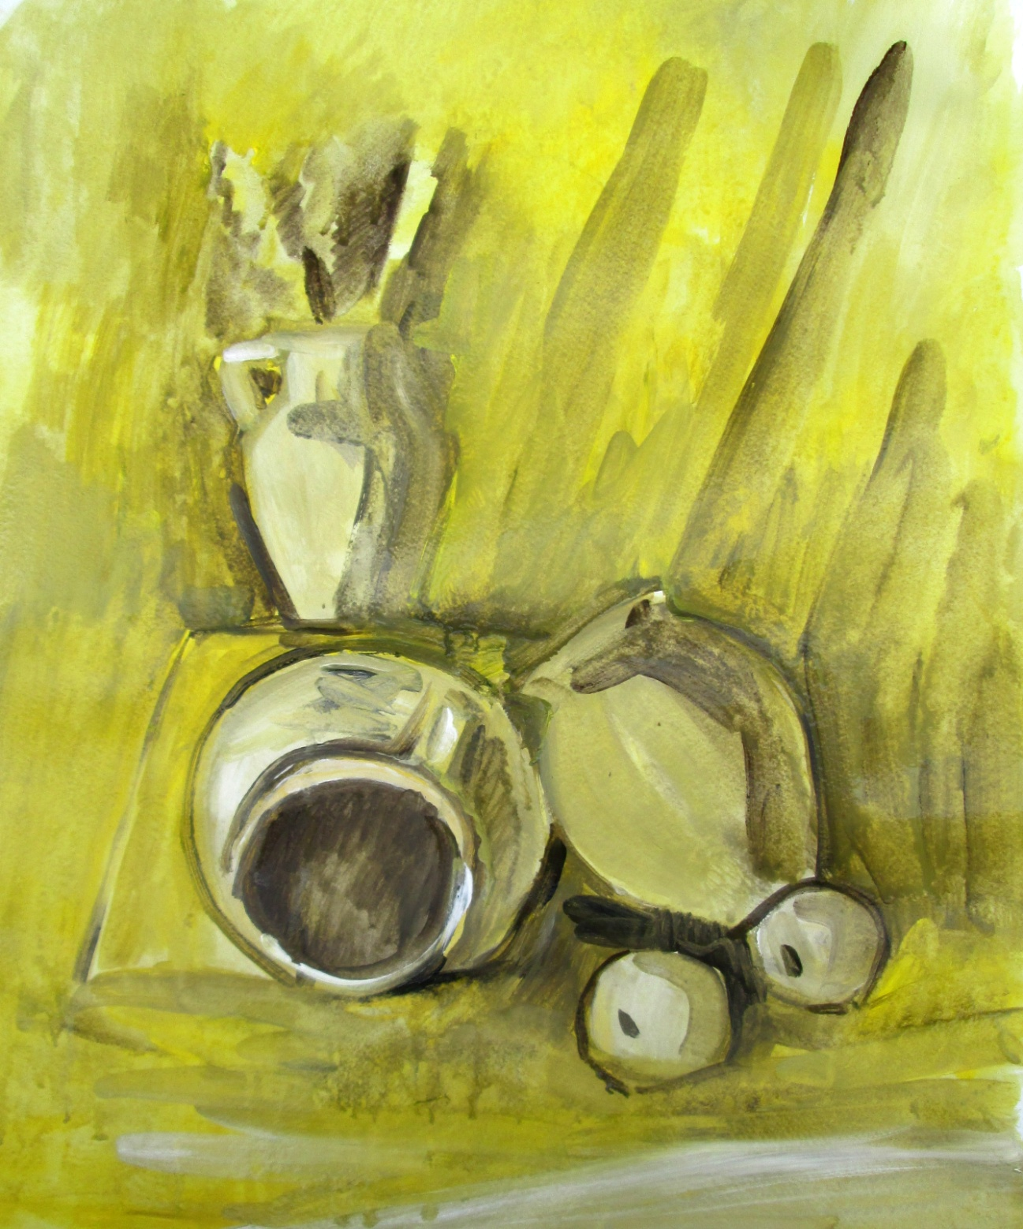

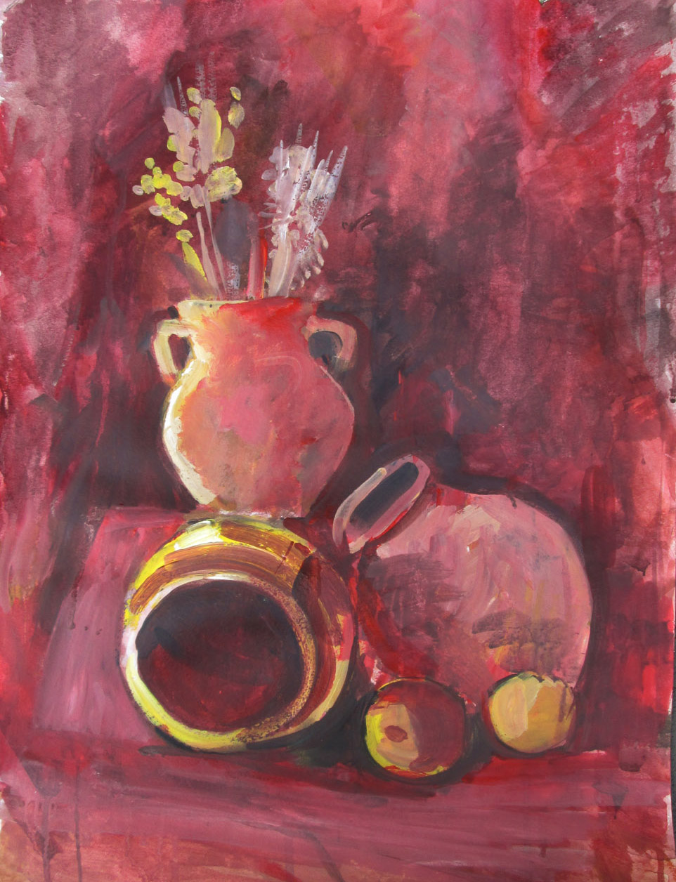

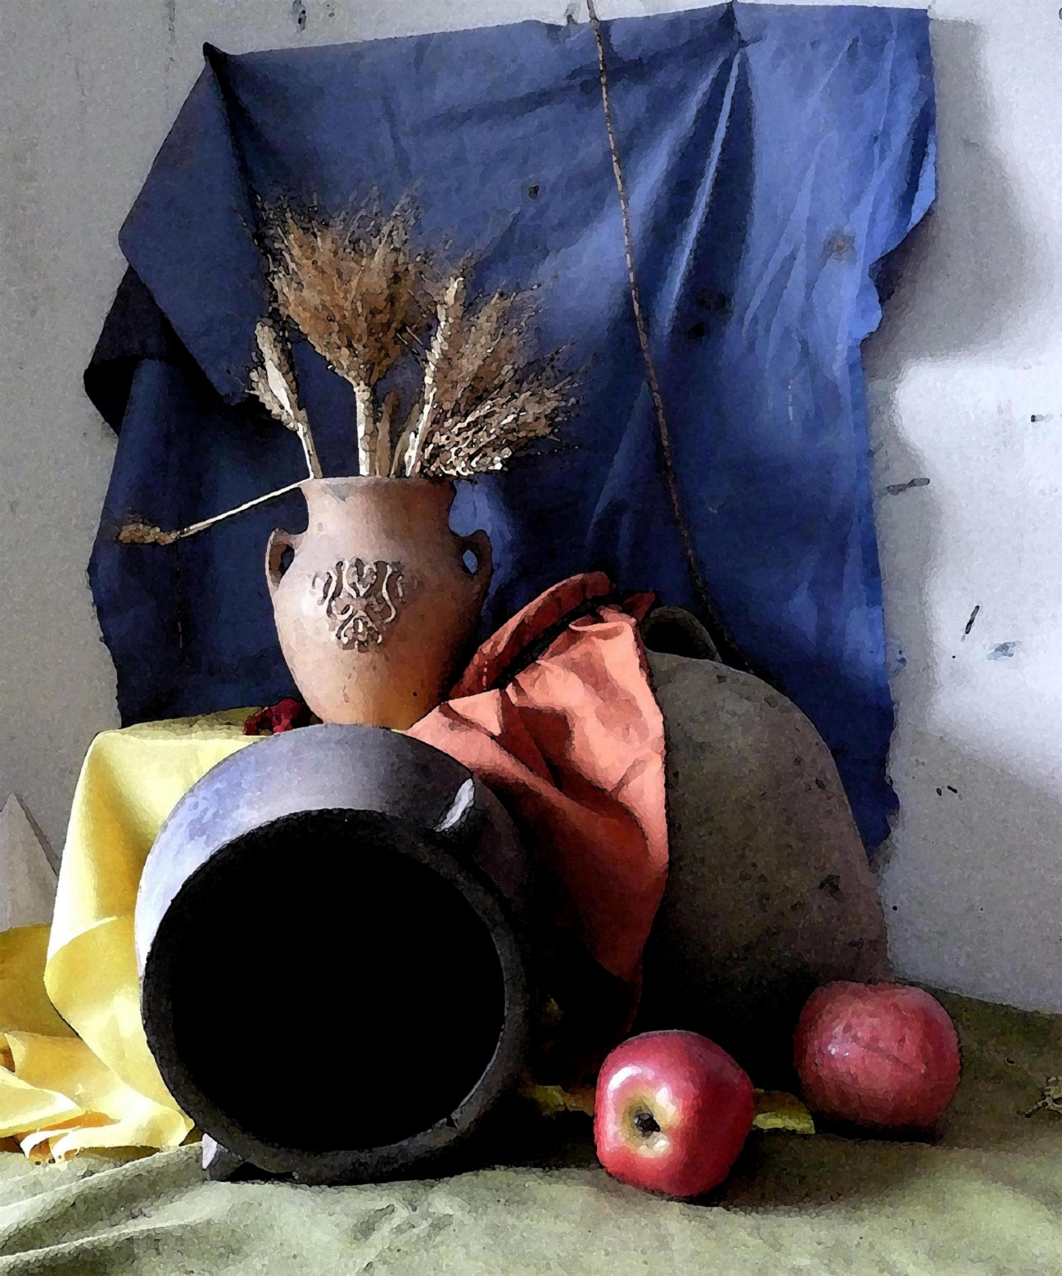

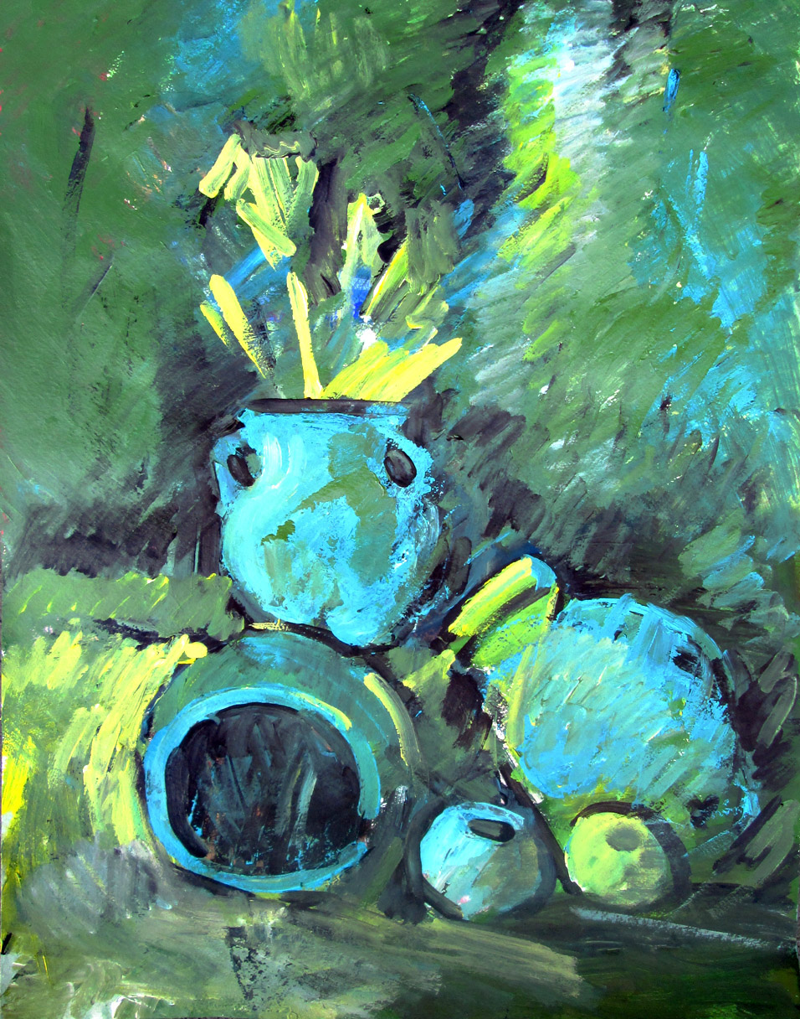

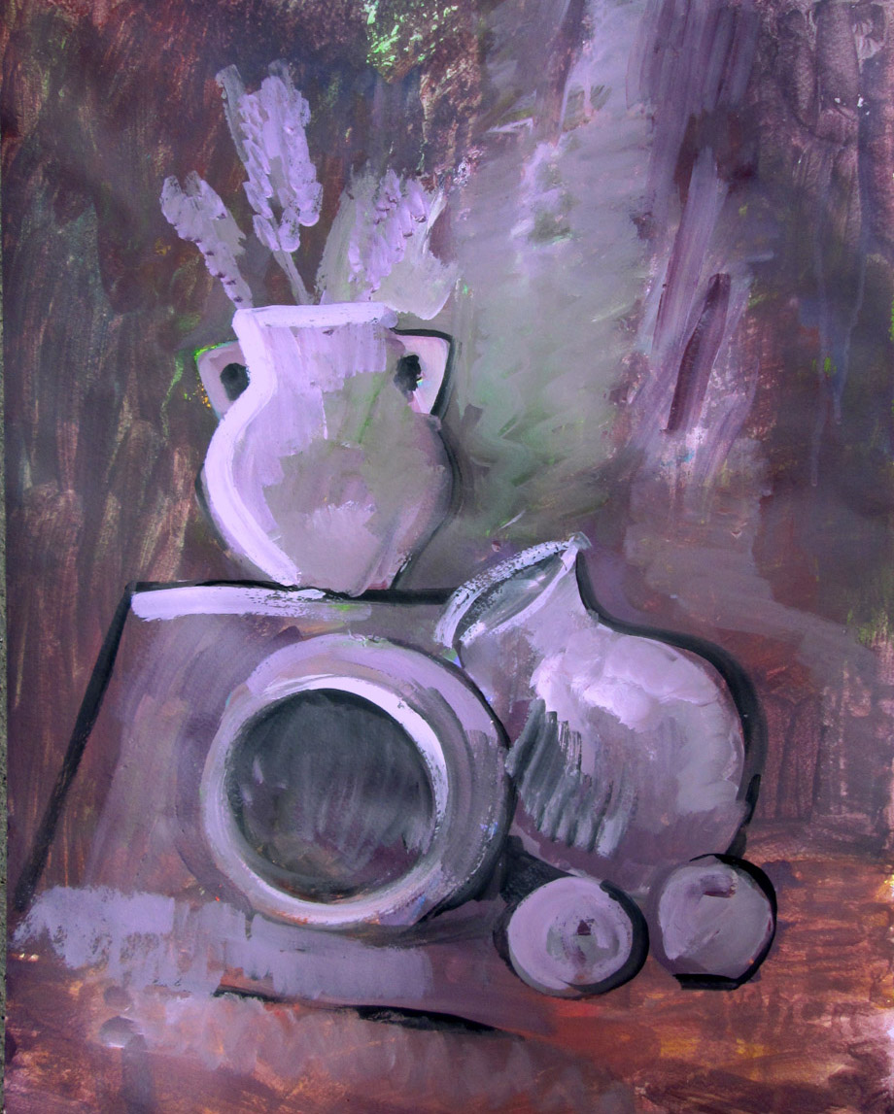

Իսահակ Նյուտոն ՝<<Լույսի և գույների տեսություն>> աշխատություն,167 2թ
Արիստոտել՝<<Հուգու մասին>> տրակտատ։
Կոջոյան Լ․Հ․-Գեղանկար․ Մեթ․Ցուցումներ, Երևան,1984
Վ, Կանդինսկի <<Հոգեվորի մասին արվեստում>>

